- Kişisel koruyucu donanım, güvenlik- uyarı ve temizlik araçlarını kullanınız.
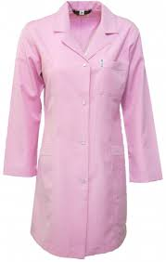 |  | 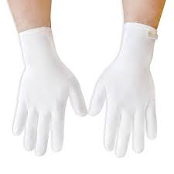 | 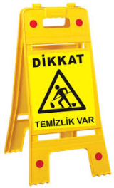
İş Elbisesi | Maske | Eldiven | Güvenlik Uyarı | Koruyucu Ayakkabı | Temizlik Fırça ve Faraşı

Tablo 2: Okul/Kurum temizliğinde eldiven kullanımı

- Güvenlik için gerekli önlemleri alınız, çalışma alanına, bilgilendirici uyarı levhalarını koyunuz.
- Temizlik araç gereçlerinin kullanma talimatına uyunuz. Yönetimin bilgisi dışında temizlik maddesi kullanmayınız.
- Islak zemin temizliğini yaparken kaymayan ayakkabılar giyiniz.
- Kimyasal temizleyiciler kullanırken eldiven giyiniz ve maske takınız.
- Sert zeminlerde hafif nemli temizlik fırçası ve faraş kullanarak kaba temizlik yapınız, yüzeyi hazırlanan temizlik sıvısı ile paspaslayınız.
- Mermer, seramik gibi malzemelerden yapılmış sert zeminler, kullanım yoğunluğuna göre sık sık uygun kimyasallarla paspaslayınız. Periyodik olarak makinalarla yıkayınız.
- Gün içerisinde kullanım yoğunluğuna göre kontrol ederek kirlenen alanları temizleyiniz.
- Çiçeklerin yapraklarını temizleyiniz, solmuş yaprakları toplayınız.
- Bahçede bulunan kaba çöpleri toplayınız, çöp kutularını atık yönetimi prosedürüne uygun olarak boşaltınız,
- Bankları nemli bezle temizleyiniz.
- Temizlik faaliyetlerini yaparken ergonomi kurallarına uyunuz.
- Temizlik işleminden sonra tüm araç, gereçleri tekniğine uygun olarak toplayınız ve günlük bakımlarını yapıldıktan sonra depolara yerleştiriniz.
- Yapılan tüm işler tamamlandıktan sonra genel kontrol yaparak eksiklik varsa düzeltiniz.
- Güvenlik riskleri ortadan kalktığında temizlikle ilgili uyarıcı işaret ve levhaları kaldırınız.

Cemalettin ALTUN
Okul Müdürü

